No.
※事務局記入欄

第４９回全国高等学校総合文化祭香川大会
マスコットキャラクター原画応募用紙
応募作品の説明

募集要項を確認、了承のうえ応募します。
ふりがな
氏名
学校名
学年・学科 | 〔 〕年〔 〕科 ※高校生のみ学科を記入してください。
※この応募用紙を作品にゼムクリップで添付してください。

【参考】全国高等学校総合文化祭マスコットキャラクターの例（公募作品）
２０１９さが総文 | ２０２０こうち総文 | ２０２３かごしま総文
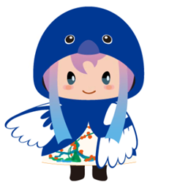 | 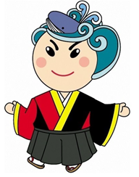 | 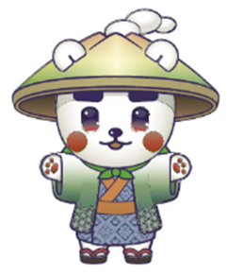
【あさぎちゃん】  佐賀の県鳥であるカササギの服を着ている。スカートは有田焼をイメージした模様である。水色の髪は、玄海灘と有明海、川やクリークが広がる佐賀の水の豊かさを表している。また、前髪は佐賀県の形になっている。 | 【土佐なる子】  髪型は土佐湾の荒波とクジラをモチーフにして描かれている。服は、よさこい祭の衣装を参考にしており、色は鳴子カラーである赤・黄・黒が使われている。 | 【かごまる】  鹿児島名物である、氷菓子の白熊、かるかん、桜島大根などをモチーフにしている。頭に被っている笠は、桜島をイメージしている。また、西郷隆盛のような太眉で、大きな目をしている。着物は大島紬、羽織には薩摩切子の麻の葉模様が描かれている。緑色は鹿児島の豊かな自然、青は雄大な海、黄色は人々の活力を表現している。

